**电工电子实验中心**

**实验报告**

课程名称： 微机原理与接口技术实验

实验名称： 地址译码电路与 I/O 接口

姓名： 李应飞 学号: 161610338

评定成绩： 审阅教师： 卓然

实验时间： 2018.11.13

南京航空航天大学

# 实验目的要求

1. 学习 3-8 译码器在接口电路中的应用。
2. 掌握地址译码电路的一般设计方法。
3. 理解输入输出接口的基本原理。

# 实验任务

用 74LS138 译码器设计地址译码电路，其 Y7 作为基本输入/输出单元的片选信号。参考实验电路如图 3-1-4 所示，功能及流程如下：

1. 读入 74LS245 输入的八位数据,在 74LS574 上输出,用八位 LED 显示开关状态。
2. 当有键按下,且读入的数字量为 1, 则八位 LED 从右向左依次循点亮,否则重读数字量。
3. 再有键按下,且读入的数字量为 2, 则八位 LED 交替亮,否则重读数字量。 再有键按下返回。

# 实验代码（写出自己补全的代码，包含适当注释）

IOY0 EQU 0E000H ;片选IOY0对应的端口始地址

Y7 EQU IOY0+38H ;译码电路输出Y7对应的端口地址

DATA SEGMENT

NUM DB 01H

DATA ENDS

STACK1 SEGMENT STACK

DW 256 DUP(?)

STACK1 ENDS

CODE SEGMENT

ASSUME CS:CODE,DS:DATA,SS:STACK1

START:

MOV AX, DATA

MOV DS, AX

MOV DX,Y7 ;读入开关量

IN AL, DX

OUT DX,AL

MOV DL,0FFH

MOV AH, 6 ;判断是否有按键按下

INT 21H

JZ START ;无按键继续循环，有则退出

L1:

MOV DX,Y7

IN AL,DX ;读入开关量, 判断是否为1

CMP AL,1

JNE L1

L2:

MOV DX,Y7

MOV AL,NUM

OUT DX,AL ;八位LED从右向左依次循点亮

ROL AL,1

MOV NUM,AL

CALL DELAY

MOV DL,0FFH

MOV AH, 6 ;判断是否有按键按下

INT 21H

JZ L2 ;无按键继续循环，有则退出

L3:

MOV DX,Y7

IN AL,DX ; 读入开关量, 判断是否为2

CMP AL,2

JNE L3

MOV NUM,55H

L4:

MOV DX,Y7

MOV AL,NUM

OUT DX,AL ;八位LED交替亮

NOT AL

MOV NUM,AL

CALL DELAY

MOV DL,0FFH

MOV AH, 6 ;判断是否有按键按下

INT 21H

JZ L4 ;无按键继续循环，有则退出

MOV AX, 4C00H ;结束程序退出

INT 21H

DELAY PROC

MOV BX,8FFH

DELAY1:

MOV CX,0FFFFH

LOOP $ ;延时子程序

DEC BX

JNZ DELAY1

RET

DELAY ENDP

CODE ENDS

END START

# E:\qq下载\MobileFile\Image\N`3TP_R3W{AM$5~(8@2~LY7.png简要的电原理框图和程序流程图

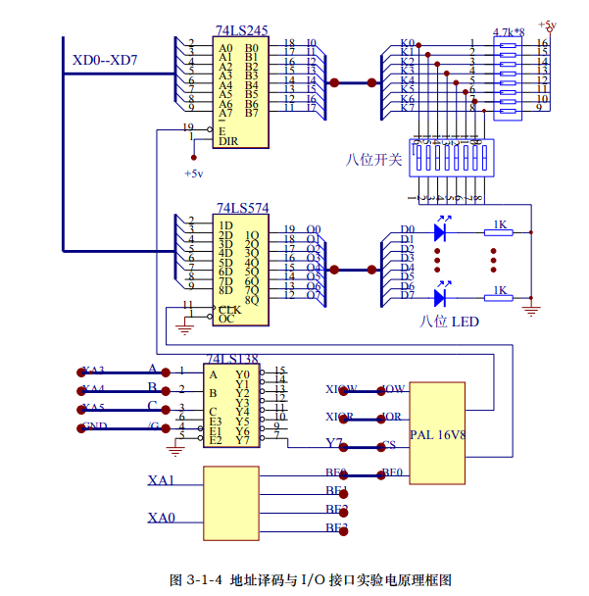

# 实验结果

(1)当有键按下,且读入的数字量为 1, 则八位 LED 从右向左依次循点亮,否则重读数字量。

(2)再有键按下,且读入的数字量为 2, 则八位 LED 交替亮,否则重读数字量。

# 心得体会及建议

此次实验,熟悉使用了74LS138 译码器, 74LS245三态缓冲器, 74LS574锁存器,以及他们在输入输出接口扮演的角色。

采用 74LS138 译码器的输出用作为 I/O 端口或存储器地址片选信号。 74LS138 有 3 个输入端 G1、G2A、G2B;3 个控制端 A、B、C 及 8 个输出引脚，当 3 个控制信号有效时,来确定那个输出端为低电平，而其它输出端为高电平,该低电平信号即可作为片选信号。

3 个控制端 A、B、C 由地址线接入，改变地址即可获得相应的片选信号。以 A、B、C 分别接地址线 A3、A4、A5,我们也可以改变控制地址线。

输入接口一般用三态缓冲器，本实验中 74LS245 三态缓冲器外接八位开关，其开关状态作为数据传送给微机系统。74LS245 是 8 通道双向的三态缓冲器DIR 引脚控制缓冲器数据方向，DIR 为 0 表示数据由 A[7:0]至 B[7:0]， DIR 为 1 表示数据由 B[7:0] 至 A[7:0]。E 引脚为缓冲器的片选信号，低电平有效。

输出接口一般用锁存器，本实验中 74LS574 输入端连接总线的数据输出端连接八位 LED。D[7:0]为输入数据线，Q[7:0]为输出数据线。CLK 引脚为锁存控制信号，上升沿有效,输入的数据锁存后送八位 LED。OC 引脚为锁存器的片选信号，低电平有效。